Comunicado de Imprensa
Lisboa, 21 de agosto de 2019

Última oportunidade para ver Vieira da Silva. Exposição imersiva na obra da artista

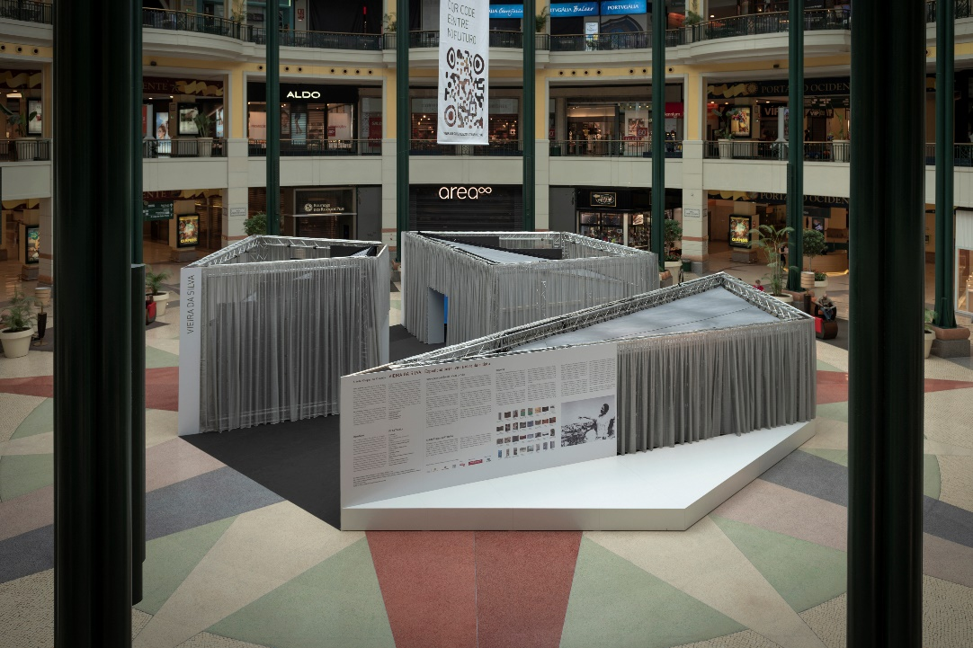
Fotografia ©Sara Pinheiro

É já no próximo dia 26 de agosto que termina Vieira da Silva. Exposição imersiva na obra da artista, um espetáculo concebido de raiz onde 35 obras de Vieira da Silva são alvo de animações, efeitos e desconstruções pelo coletivo Oskar & Gaspar, ao som da banda sonora de Rodrigo Leão.

Se ainda não entrou nesta experiência imersiva de digital & media art, que já foi visitada por mais de 80.000 pessoas, terá que se apressar porque a exposição está a terminar, após 2 meses de exibição na Praça Central do Centro Colombo.

O espetáculo concilia a arte e as obras no sentido mais clássico e convencional com o arrojo, disrupção digital e surpresa audiovisual. No seu todo, a exposição tem 3 ecrãs com projeções de 8k - cada sala tem um – e no total estão envolvidos mais de 22 milhões de pixéis.

Como resultado de uma angariação de donativos que decorre em simultâneo com a exposição, podem vir a ser doadas cinco litografias de Maria Helena Vieira da Silva ao Museu Arpad Szenes - Vieira da Silva.

“Faience, 1971”, Transylvanie, 1974”, “Le Tage, 1977”, “La chambre, 1977” e “Les fontaines de Rome, 1977” são as litografias que podem vir a ser doadas ao Museu. Esta campanha de donativos totalmente voluntários é assegurada em parceria com o banco oficial da iniciativa Millennium bcp e com o apoio da Fundação Millennium bcp. Sob o mote de Mais Vieira da Silva para todos, os donativos podem ser feitos no espaço da exposição, junto dos promotores no local, através de Multibanco ou por MBWAY com o número 935 482 134. A partir de 1€ pode juntar-se a este movimento cívico e contribuir para que o museu ganhe novo acervo da artista.

Desde a abertura da exposição, e com a colaboração de todos os visitantes do Centro Colombo, já se garantiram donativos que permitem a doação de 2 das 5 obras a adquirir para o Museu Arpad Szenes-Vieira da Silva.

Recorde-se que a exposição inaugurou no dia 26 de junho e foi desenvolvida em parceria com a Fundação Arpad Szenes-Vieira da Silva (FASVS), que participou na seleção das obras que estão em exposição, garantindo a qualidade, representatividade do percurso e o respeito pela integridade da obra da artista. No ano em que a abertura do Museu ao público comemora 25 anos, a FASVS associou-se à 9ª edição do projeto A Arte Chegou ao Colombo para celebrar uma das mais notáveis artistas portuguesas, num projeto que contou com o Alto Patrocínio da Presidência da República.

Com entrada gratuita, este museu temporário poderá ser visitado até ao dia 26 de agosto, entre as 10h00 e as 23h00.

Sobre Vieira da Silva
Maria Helena Vieira da Silva (1908-1992) nasce em Lisboa. Estuda desenho, pintura e escultura em Lisboa e, em 1928, parte para Paris para frequentar a aulas de escultura e de pintura em várias academias. Em 1930 casa com o pintor Arpad Szenes (1897-1985), de origem húngara, e perde a nacionalidade portuguesa. Pintora de temas essencialmente urbanos, revela desde muito cedo preocupação com a expressão do espaço e da profundidade. Em 1932 conhece a galerista Jeanne Bucher, que desempenha um papel decisivo na sua carreira. A ameaça da II Grande Guerra traz o casal a Lisboa, mas é-lhes recusada a nacionalidade portuguesa, o que os leva a partir para o Brasil, onde vivem entre 1940 e 1947. A década de 50 traz a Vieira da Silva inúmeras exposições importantes, em França e no estrangeiro (Estocolmo 1950, Londres 1952, São Paulo 1953, Basileia e Veneza 1954, Caracas 1955, Londres 1957, Cassel 1959, entre outras). Em 1956, Arpad Szenes e Vieira da Silva naturalizam-se franceses. O Estado francês adquire obras suas a partir de 1948 e atribui-lhe várias condecorações, a primeira em 1960. Vieira da Silva acumula vários prémios internacionais e, a partir de 1958, organizam-se retrospetivas da sua obra por toda a Europa. Em Portugal, a Fundação Calouste Gulbenkian mostra a sua obra em 1970. Em 1983, o Metropolitano de Lisboa propõe-lhe a decoração da estação da Cidade Universitária. Em 1990, em Lisboa, é criada a Fundação Arpad Szenes-Vieira da Silva cujo Museu, dedicado à obra dos dois pintores, abre ao público em 1994. Para mais informações visite: www.fasvs.pt

Sobre o Centro Colombo
O Centro Colombo, um dos maiores centros comerciais da Península Ibérica com 113.858 m2 de Área Bruta Locável (ABL), dispõe de mais de 340 lojas e possui características únicas que, juntamente com uma oferta variada e exclusiva, permitem ao consumidor a melhor experiência em compras. Com uma área de abrangência supra regional, no Centro Colombo encontra tudo aquilo que possa imaginar. São mais de 60 restaurantes, 8 salas de cinema e um IMAX, Jardim Exterior, Health Club, Parque Infantil (ColomboLand), Espaço BabyCare e Bowling City, além de vários serviços de apoio ao cliente e das maiores lojas âncora do país que incluem as marcas mais procuradas pelos consumidores. Desta forma, o Centro Colombo representa uma oferta completa caracterizada pela Inovação e Diferenciação dos seus produtos e serviços, com o intuito de maximizar o conforto e segurança dos seus clientes.
A par da experiência única de compras e de lazer que oferece aos seus clientes, o Centro Colombo assume a responsabilidade de dar um contributo positivo para um mundo mais sustentável, trabalhando ativamente para um desempenho excecional nas áreas ambiental e social. Todas as iniciativas e novidades sobre o Centro podem ser consultadas no site www.colombo.pt e na página de Facebook em https://www.facebook.com/centrocolombo.

Para mais informações por favor contactar:
Lift Consulting – Catarina Marques // Susana Lourenço
M: +351 934 827 487 | M: +351 914409595
catarina.marques@lift.com.pt // susana.lourenco@lift.com.pt

